2018年7月18日 星期三 晴 29～35℃

益阳大通湖200MWp渔光互补发电项目

二期100MWp渔光互补发电项目情况

* 3区组件安装28人；立柱满焊1人；
* 30、32、45、80区消缺15人；
* 验收80区存在问题：

1：组件接地线松动；

2：汇流箱内电缆掉落；

3：防火封堵、涂料粉刷不到位；

4：接地扁铁生锈、立柱底座生锈；拉杆松动；

以上问题要求立即整改，带复检；

* 验收32区组件、电气：

1：接地扁铁黄绿油漆粉刷不到位；

2：组件个别平整度仍需调整；

图片如下：

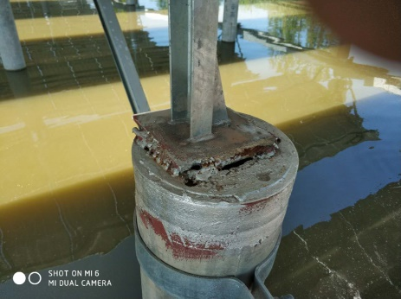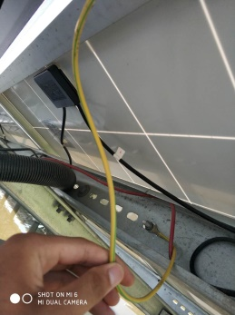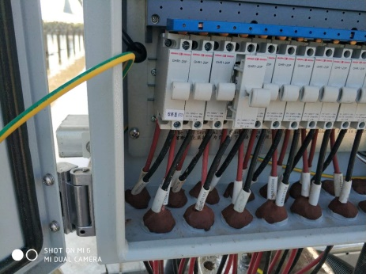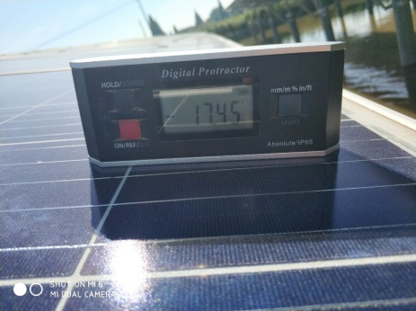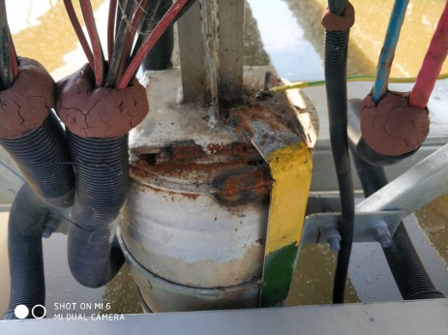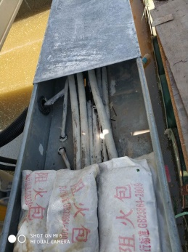

二期现场共人44施工

现场人员：张海龙、仵升靓。